"BIENVENIDO A CASA, DON BOSCO"
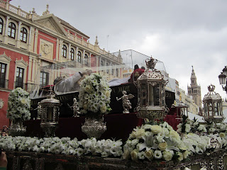
La llegada de las reliquias de San Juan Bosco, dentro del recorrido que se está llevando a cabo por todos los centros salesianos de España como preparación para el segundo centenario de su nacimiento, que se celebra en 2015, convirtieron a Sevilla en una auténtica fiesta que reunió a jóvenes llegados de prácticamente todos los puntos de Andalucía.
Las reliquias y la urna con la réplica de la escultura de Don Bosco que se encuentra en Turín, fueron trasladadas ayer, sábado, desde la Basílica de María Auxiliadora hasta el Ayuntamiento en el paso cedido por el Carmen del Santo Ángel y que contó con diferentes enseres de cofradías como la Trinidad, el Cerro y el Valle.
Abría el cortejo la Banda de Cornetas y Tambores Nuestra Señora de Gracia, de Carmona, tras la que se pudo contemplar una amplísima cantidad de jóvenes representantes de los diferentes colegios salesianos andaluces con pancartas, globos y vistiendo muchos de ellos camisetas con el lema "Bienvenido a casa" y el rostro de San Juan Bosco.
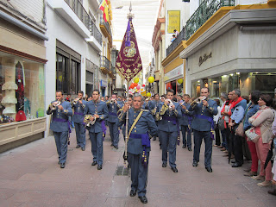

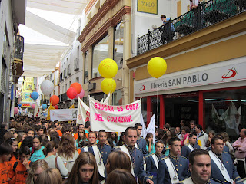

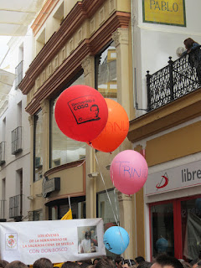

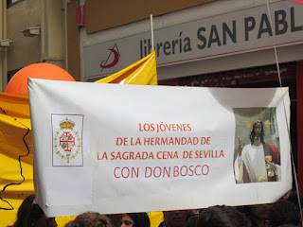

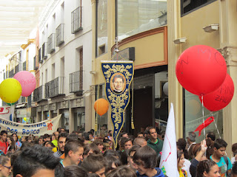

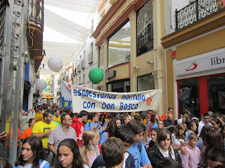

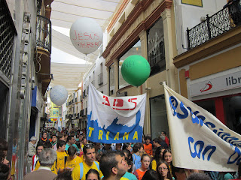

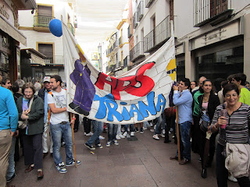

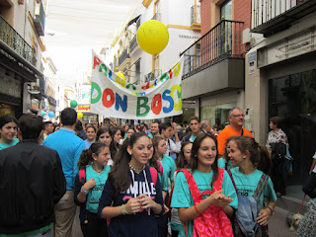
El conopeo y los ciriales de la Basílica de María Auxiliadora precedían al paso con las reliquias y la urna, mientras que miembros de las dos agrupaciones musicales de Los Gitanos se encargaron de cerrar el amplio cortejo con sus marchas. Los enseres utilizados para exornar el paso del Carmen del Santo Ángel fueron cuatro faroles del misterio del Santísimo Cristo del Desamparo y Abandono, los dos faroles de los costeros del paso de Nuestro Padre Jesús con la Cruz al Hombro, cuatro jarras del palio de la Virgen de la Esperanza Trinitaria, y los remates de los doce varales del mismo paso.
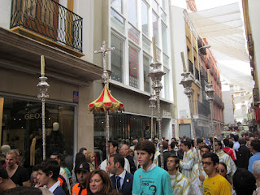

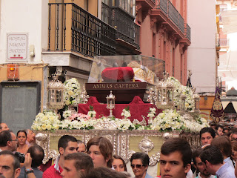

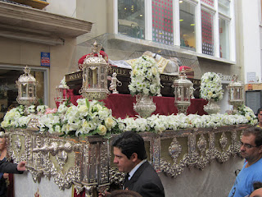

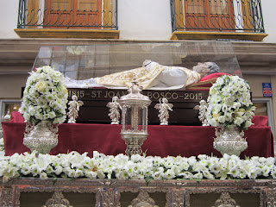

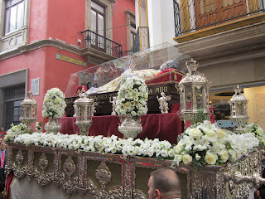

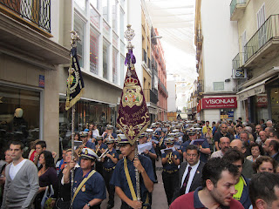

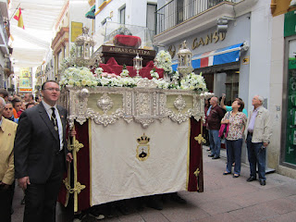

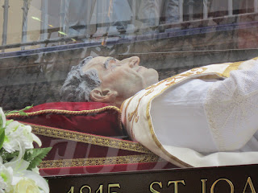

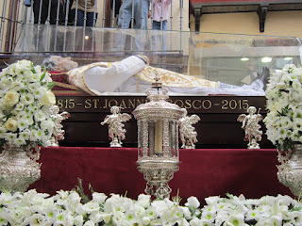

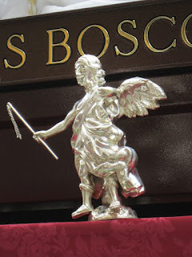

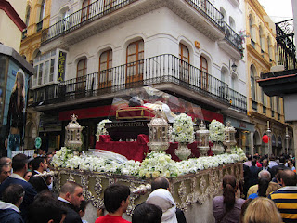

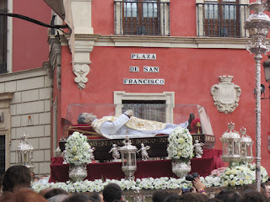

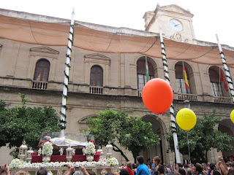

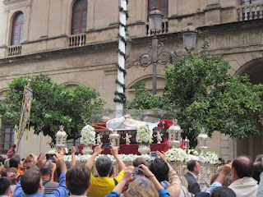

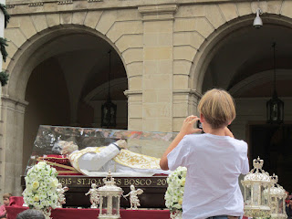

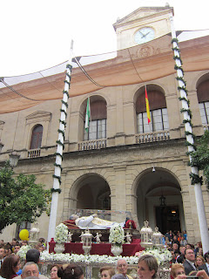
Tras llegar al Consistorio, el paso fue situado en el Arquillo, donde el delegado de Fiestas Mayores, Gregorio Serrano, y otros miembros de la Corporación Municipal recibieron oficialmente a San Juan Bosco en la ciudad. Allí quedó el paso hasta que algo más tarde fue trasladado hasta la Catedral, en la que el arzobispo, Juan José Asenjo, ofició una Solemne Eucaristía.
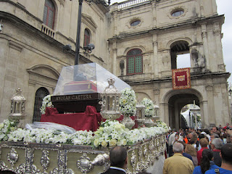

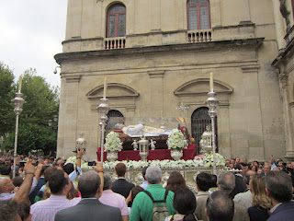

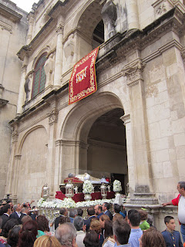

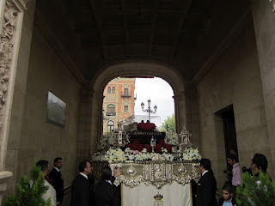

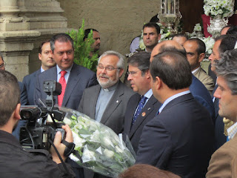

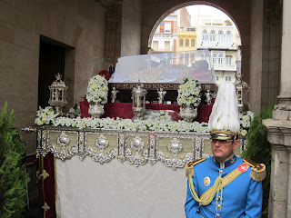
Mientras tanto, la Plaza Nueva acogía a los jóvenes salesianos en una fiesta con música, juegos y diversas actividades para ensalzar el valor de la educación, según el modelo instaurado por Don Bosco en la comunidad salesiana.
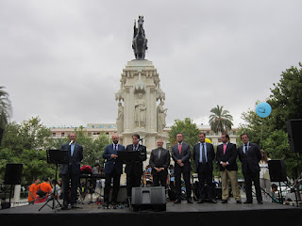

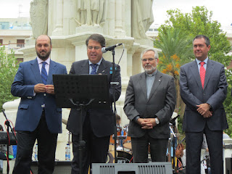

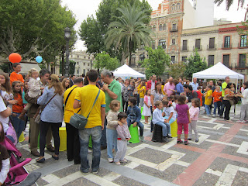

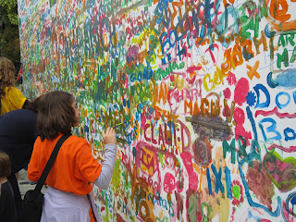

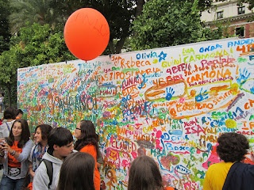

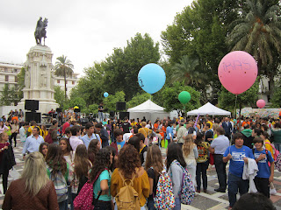

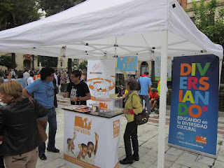

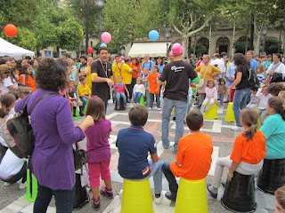
Finalizada la Eucaristía en la Catedral, la urna comenzó la apretada agenda de visitas a los diferentes centros e instituciones salesianas de Sevilla, además de otros puntos de interés devocional, como San Lorenzo o la Basílica de la Macarena. Desde allí, de nuevo en el paso, la urna se dirigió hacia la última parada de esta primera jornada, el Colegio Mayor San Juan Bosco, donde se introdujo para continuar a lo largo de hoy, domingo, y mañana con el intenso recorrido previsto por Sevilla.
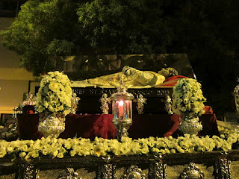

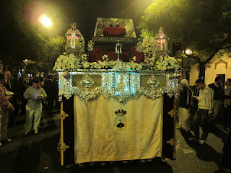

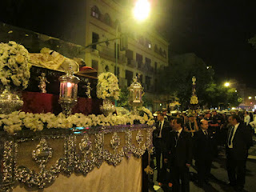

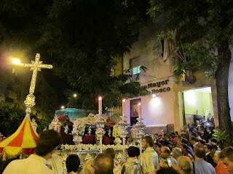

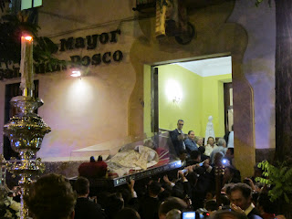
Este lunes está previsto a las doce y media del mediodía un acto de recibimiento oficial de la familia salesiana de Sevilla en el monumento de San Juan Bosco situado en el exterior de la Basílica de María Auxiliadora. Por la tarde, a las ocho, el obispo auxiliar, Santiago Gómez Sierra, oficiará una Función Principal, tras la que tendrá lugar una vigilia juvenil. Ya el martes, a las siete y media de la mañana será la Eucaristía de despedida, ya que las reliquias continuarán su peregrinar por otras localidades de la Archidiócesis de Sevilla.

